學校： 舊社國小
教材名稱：法治教育─自治市長
教學領域：綜合領域
適用年級： 四年級
教材設計：蘇愛芝
目錄
一、主題名稱……………………………………………………p.2
二、上課節數……………………………………………………p.2
三、設計理念……………………………………………………p.2
四、教學目標與相關能力指標…………………………………p.2
五、教學活動
活動一: 引起動機古代科舉制度…………………………p.2
活動二: 發展活動活動一古今相較活動二政見探討活動三選舉流程………………p.2-5
活動三：綜合活動…………………………p.5
六、教學資源……………………………………………………p.4
七、評量方式……………………………………………………p.4
八、教學成果
(一)教學活動照片…………………………………………p.6(未完成)
(二)學生作品…………………………………………p.7
九、教學後反思…………………………………………………p.8

◎檔案內容
一、主題名稱：法治教育
二、上課節數：共二節
三、設計理念（創意教學背景說明）：
本學期學校舉辦第一屆自治市長選舉，候選人資格為五年級學童，選舉人資格為三到六年級學童。這是本校孩子首度親身接觸選舉，再加上下個學年度，四年級就會升上五年級，即將具有要提出政見、為全校服務的候選人資格。希望能藉由本次教學，讓孩子體悟─當選是服務的開始，及透過實際操作來認識選舉流程，並確實執行乾淨的選舉，。

四、教學目標與相關能力指標：
能力指標 | 教學目標
※綜合  3-2-2 參與各類自治活動，並養成自律、遵守紀律與負責的態度。 | - 認識選舉投票流程。  - 培養負責的態度，了解擔任自治市長服務的開端。  - 認識乾淨的選舉
五、教學活動
教學目標 | 活動與主要問題 | 說 明 | 時間 | 評 量 重 點
 | 一、引起動機  古代科舉制度  古人科舉考試榜上有名的可以當官，既然當官的人，都是飽讀詩書的有識之士，在這些人的治理之下，人民的生活快活嗎？社會公平嗎？為什麼？ |  | 5分 | 學生能踴躍發表想法
 | 二、發展活動  活動一：古今相較  - 古代篇  1.教師提問：  為什麼古代由博學多聞的讀書人來治理國家，卻不一定會有好成果？  教師歸納：  十年寒窗無人問，一舉成名天下知，好不容易有了一官半職，就忙著從老百姓身上撈好處，肥了自己的荷包。  2.教師提問：  難道古代都沒有好官嗎？  教師提示：  好官難為，不同流合汙容易遭人忌妒、為奸人所害。因此清廉愛民的好官能堅持到最後的不多。  - 現代篇  1.教師揭示：隨著時代的演變，現在很多職位不再是用考試取官，改用了選舉的方式。  2.教師提問：  好的市長應該秉持著怎樣的精神？是從人民身上撈油水、賺飽飽？亦或任重而道遠的服務精神？  教師引導：好的公職人員，應該秉持著為民服務的精神。  3.以美國前總統亞伯拉罕‧林肯為例。  (1)林肯總統簡介。  (2)林肯總統第二次就職演說的意涵與精神。  4.由林肯總統的服務精神引導到本次自治市長選舉。  ~第一節結束~ | 可舉一代清官─海瑞為例  可參考明 方苞 左忠毅公佚事，續數為宦官所害入獄，學生史可法前來探視的情景。  附件一：林肯總統補充資料。 | 15分  20分 | 學生主動思考、表達想法。  學生能說出當選是服務的開端。
 | 活動二：政見探討  1.當選是服務的開端，除了既定的工作之外，還有選舉時的政見也很重要。  2.怎樣是好的政見呢？  (1)以全校師生的福祉為考量，不能獨厚少數人。  例：每天上班天課好嗎？  (2)政見實施的可行性，從實際角度來考量。  例：學校裝冷氣、蓋操場。  (3)政見的長遠考慮(支持度)，是否適合長久施行？  例：每節課都有糾察隊巡邏校園。  活動三：選舉流程  - 選舉前適當時間張貼選舉公告  - 候選人辦理登記  - 候選人抽籤  - 製並張貼選舉公報  - 候選人參與政見發表會  - 候選人展開宣傳活動  - 編製選舉人名冊（已簽到並領取選票的樣張）  - 製作並發給選舉人投票通知單  - 印製選票  - 選舉人應持身分證明及通知單投票，在選舉人名冊上簽到  - 選舉人領取選票  - 選舉人正在圈票處圈票  - 選舉人將選票投入投票箱  - 開票：理票→亮票→記票→唱票→檢票  - 公告當選者名單  - 致贈當選人當選證書  - 當選人宣誓→發表演說→就職  三、綜合活動  1.分享與欣賞  藉由討論及分享，完成學習單。  2.乾淨的選舉  選舉的過程中，一定要秉成公平公正的原則，因此在本次自治市長選舉中，特別明定：絕對禁止賄選，如食品、物品及金錢等之利益輸送之買票行為，若向導師或訓導處檢舉屬實即取消其參選資格。  3.統整本次教學  教師：今天的這兩課，首先從古代的科舉開始，到現在的人民投票選舉制度。重點有三個：  - 當選是服務的開始。  - 乾淨的選舉。  - 選舉流程的認識  期許藉由本次教學，大家都能對投票選舉有正確的觀念。  ~第二節結束~ | 附件二：民主聯合大學學生會長、副會長選舉流程.pdf  附件三  學習單 | 10分  10分  10分  5分  5分 | 學生能區辨好的政見與不恰當的政見  1.學生能在日後自治市長選舉投票日，確實執行。  完成學習單

六、教學資源：
- 飛寶文化之【小學生最想知道－101個歷史故事】
- 南方朔從青年啟蒙的角度談「人類最偉大的聲音」
- 民主聯合大學學生會會長、副會長選舉流程（模擬）
七、評量方式：
教室觀察、口頭評量、學習單（如附件二）

八、教學成果：
(一)教學活動照片
◎ 興奮的排隊等待領票 | ◎ 核對選舉人名冊、領票
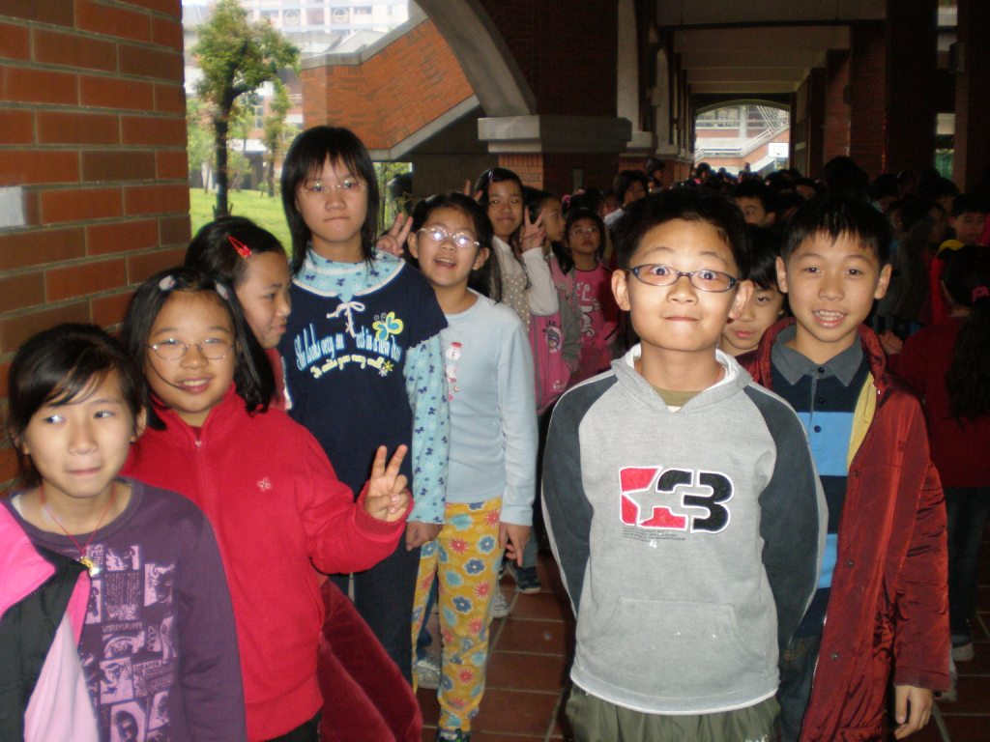 | 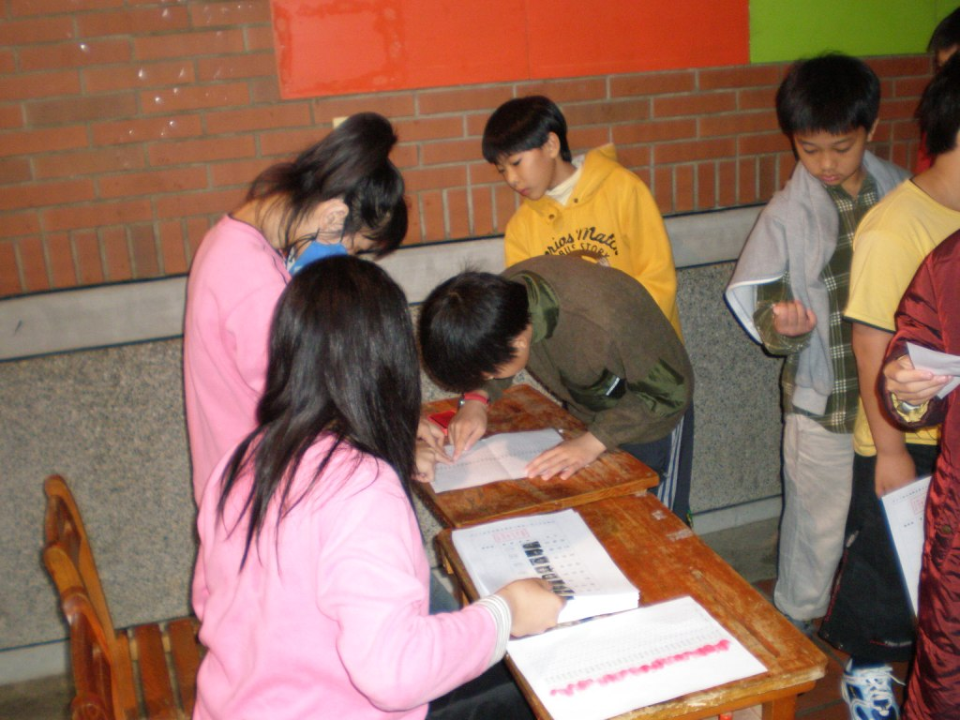
◎ 圈票處 | ◎ 投入票櫃
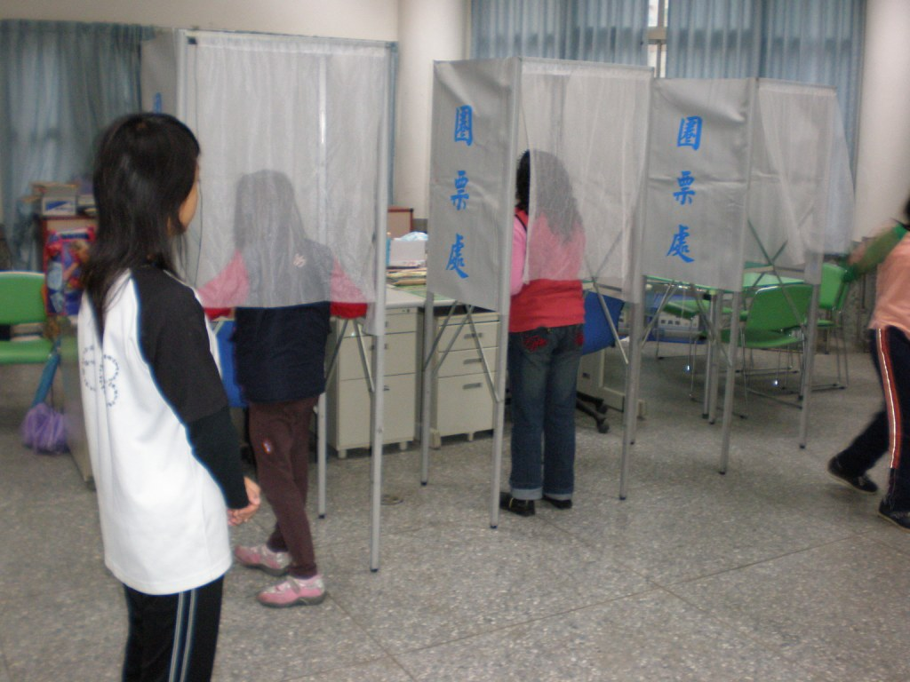 | 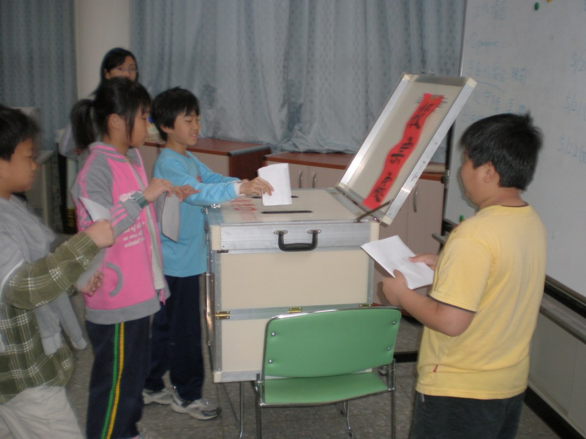

(二)學生作品
◎ 學習單一 | ◎ 學習單二
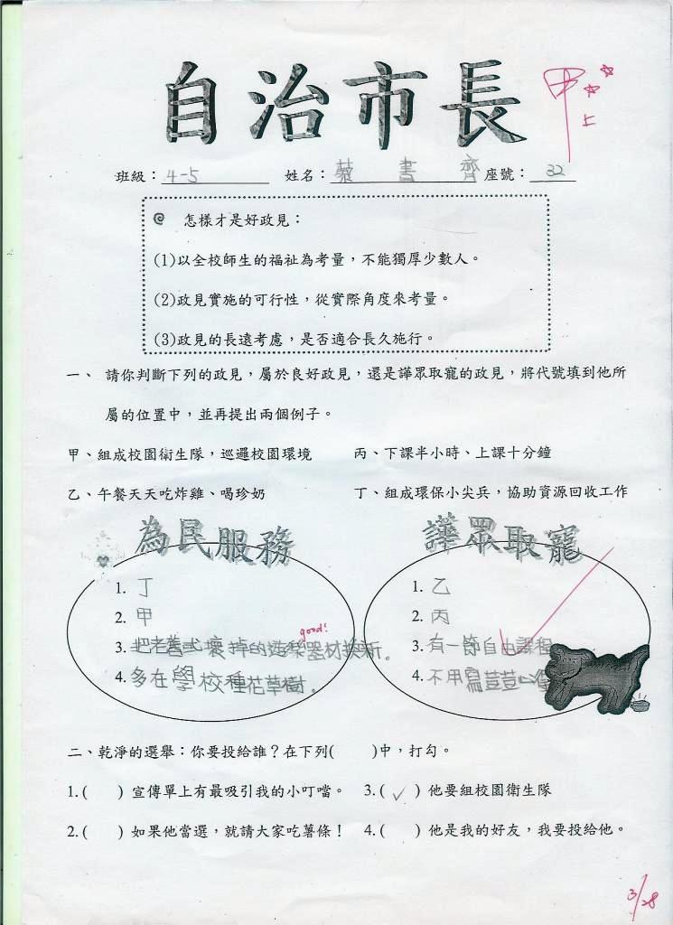 | 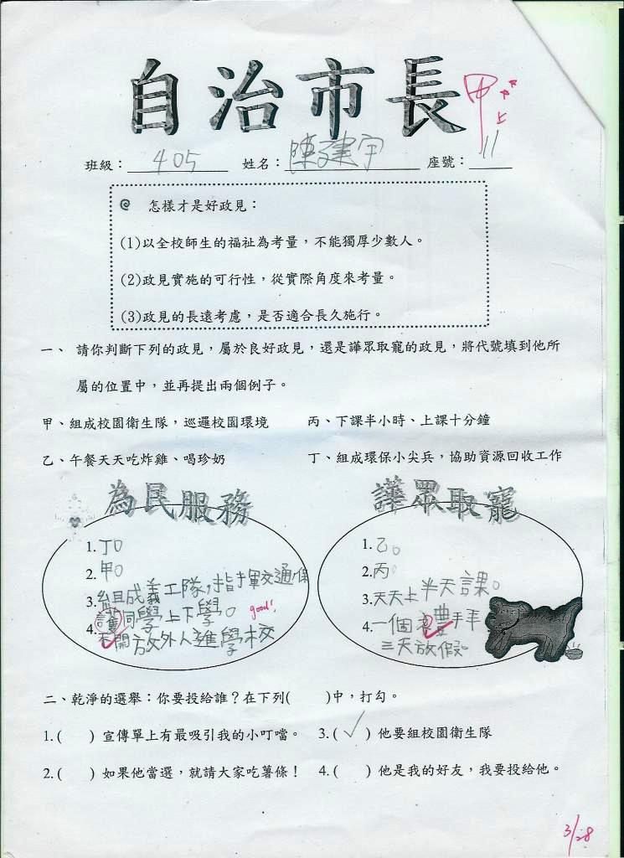
◎ 學習單三 | ◎ 學習單四
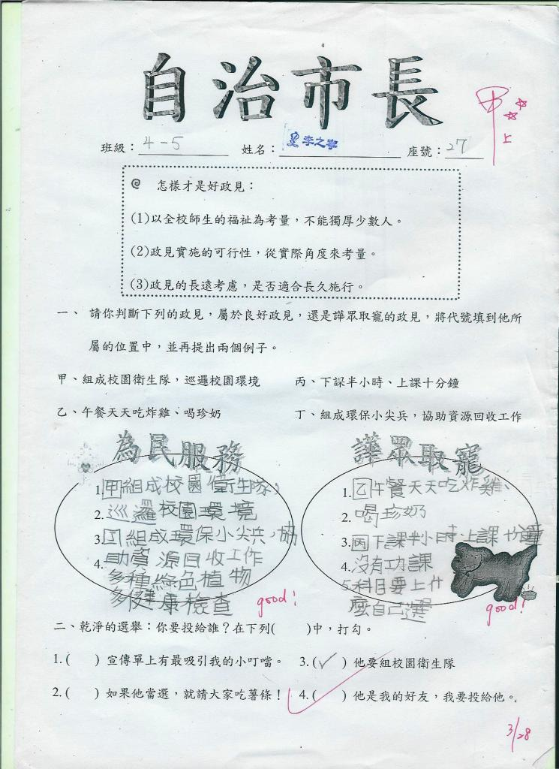 | 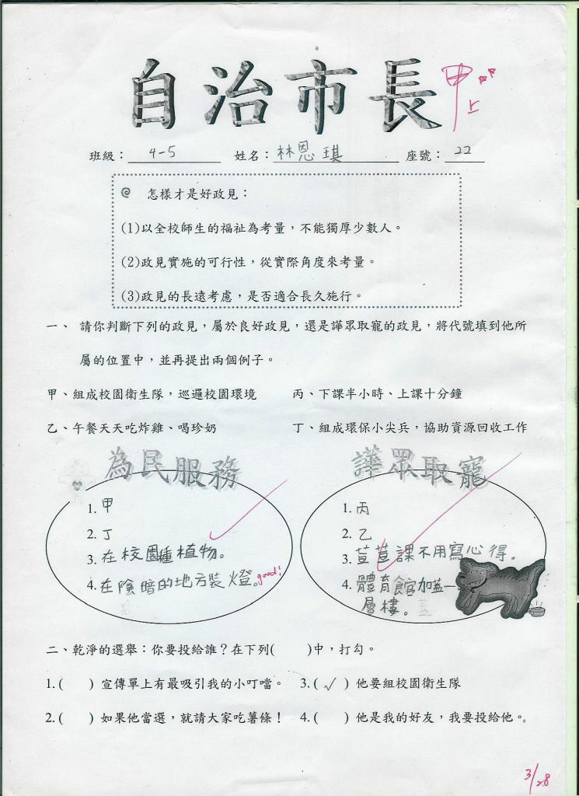
九、教學後反思：
(一) 好的政見也要有整體考量：例如，孩子們會提出「多種樹」的政見，但是鮮少考慮到「樹從哪裡來？」「要種多少樹？」「種在哪邊？」
(二)學習單中的用詞「譁眾取寵」對孩子而言是個新的辭彙，剛好可以藉此機會，讓孩子認識這個語詞。
(三)選舉流程的解說，透過「民主聯合大學學生會會長、副會長選舉流程（模擬）」檔中的照片來講解，孩子都能迅速的建立概念，並能立即回答有關選舉流程的問題。
(四)圈票用的印章，因為沒有具體實物呈現，孩子難想像到底是什麼模樣。
(五)孩子會提出疑問：為什麼正規選舉中，選舉人領票時需要身分證及印章，而本次校內自治市長選卻不用身分證及印章？

附件1
林肯是歷代美國總統之中，最受尊敬的一位，主要有三個原因。首先，是因他克服了艱困的環境而成為總統。他出生於鄉下的小村子，是貧窮農夫的兒子，靠自己的力量讀書、通過律師的考試，最後當上了總統。他的毅力真的是很令人驚訝吧！
第二，他積極地站出來支持廢除黑奴制度。林肯非常重視人權，從國會議員時期開始，便一直反對黑奴制度。即使政敵對他有很多的批評，林肯還是堅持自己的信念；當上總統後，即使引發了南北戰爭，仍為取消黑奴制度而站出來，的確值得尊敬。
第三，林肯克服了危機，帶領北軍在南北戰爭中獲勝。戰爭剛開始時，情勢對北軍相當不利，但是因為他的領導能力和智慧，終於帶領北軍獲得勝利。
Digested From 飛寶文化之【小學生最想知道－101個歷史故事】一書

林肯第二次當選美國總統就職時，正逢南北戰爭末期，絲毫未因當選總統而表現出興奮之情的林肯，在就職演說中反而因內戰連年而透露出他的悲憫和歉疚，此外，林肯的匹茲堡演說，則是在短短100多字內，揭櫫了「民有、民治、民享」(of the people, by the people, for the people)的美國精神。
Digested from 南方朔從青年啟蒙的角度談「人類最偉大的聲音」
附件2
民主聯合大學學生會會長、副會長選舉流程（模擬）(若無法直接按Ctrl點選開啟，請從資料夾中找到該檔再點選開啟)

附件3

班級：______________ 姓名：___________________ 座號：______
  - 怎樣才是好政見：
(1)以全校師生的福祉為考量，不能獨厚少數人。
(2)政見實施的可行性，從實際角度來考量。
(3)政見的長遠考慮，是否適合長久施行。
- 請你判斷下列的政見，屬於良好政見，還是譁眾取寵的政見，將代號填到他所屬的位置中，並再提出兩個例子。
甲、組成校園衛生隊，巡邏校園環境 丙、下課半小時、上課十分鐘
乙、午餐天天吃炸雞、喝珍奶 丁、組成環保小尖兵，協助資源回收工作

為民服務
譁眾取寵
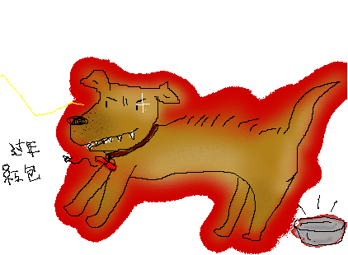
1.
2.
3.
4.
1.
2.
3.
4.
二、乾淨的選舉：你要投給誰？在下列( )中，打勾。
1. ( ) 宣傳單上有最吸引我的小叮噹。 3. ( ) 他要組校園衛生隊
2. ( ) 如果他當選，就請大家吃薯條！ 4. ( ) 他是我的好友，我要投給他。

